
Vendredi 26 octobre 2012

Ecole élémentaire

Niveau 1 :

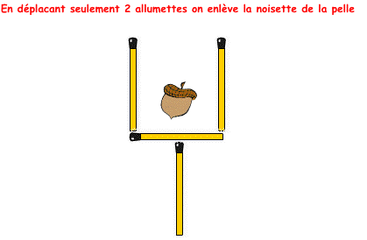

Niveau 2 :

Combien de rectangles se cachent dans cette figure ?

Niveau 3 :

